Lehrkräfte im Saarland als Papilio-Trainer zertifiziert
Fachschule für Sozialpädagogik fokussiert auf Prävention gegen Sucht und Gewalt in der Ausbildung

Augsburg/Saarbrücken, 18. September 2012. Fünf Lehrkräfte des Sozialpflegerischen Berufsbildungszentrums (SBBZ) Saarbrücken haben im September ihr Zertifikat als Papilio-Trainer erhalten. Damit können sie nun ihre Schüler – angehende Erzieherinnen und Erzieher der Fachakademie – in dem Präventionsprogramm Papilio ausbilden, das in Kindergärten eingesetzt wird. Das Programm hilft dabei, Kinder gegenüber einer späteren Sucht- und Gewaltentwicklung stark zu machen. Die ersten Absolventen mit der Papilio-Zusatzqualifikation werden im Sommer 2013 die Schule verlassen.

Die Implementierung der Papilio-Programminhalte in den Lehrplan an einer sozialpädagogischen Fachakademie ist erstmalig in Deutschland. Eine zweite Fachschule, die ebenfalls Papilio in die Ausbildung der angehenden Erzieher aufgenommen hat, ist die Fachschule in Bad Hersfeld (Hessen). Bisher konnten Erzieher nur in einer zweijährigen berufsbegleitenden Fortbildung das Papilio-Programm erlernen. „Mit der Zusatzqualifikation, die angehende Erzieher bereits an einer Fachakademie im Rahmen ihrer Ausbildung erwerben, stärken sie ihre eigene Berufsrolle und erweitern ihre persönliche Handlungskompetenz. Infolgedessen bereichern sie ihr späteres Arbeitsfeld im Kindergarten durch ihre Kenntnisse in der frühen Prävention“, erklärt Hildegard Linicus-Rüssel, Schulleiterin am SBBZ Saarbrücken. Denn nur, wer eine Papilio-Fortbildung durchlaufen hat, darf das Präventionsprogramm im Kindergarten einsetzen. Das Programm stärkt die sozial-emotionalen Kompetenzen der Kinder, welche wiederum die Grundlage für das Erlernen aller anderen Fähigkeiten sind. Damit reduziert Papilio erste Verhaltensprobleme und beugt Sucht und Gewalt im Jugendalter vor.

Um die Inhalte des wissenschaftlich evaluierten Präventionsprogramms überhaupt lehren zu können, mussten zunächst die Lehrkräfte der Fachakademie als Papilio-Trainer ausgebildet werden. Die Fortbildung zum Papilio-Trainer umfasst einen Einführungs- und Orientierungsworkshop, mehrere Seminarblöcke aus insgesamt 128 Unterrichtseinheiten und die Erstellung einer Abschlussarbeit. Fünf Lehrkräfte am SBBZ Saarbrücken haben diese Fortbildung durchlaufen und die Integration in die Ausbildung mitentwickelt. Ihre Zertifikate wurden ihnen nun von Heidrun Mayer, der geschäftsführenden Vorsitzenden des Sozialunternehmens Papilio, überreicht. Damit sind die Lehrkräfte berechtigt, die Schüler an der Fachschule in dem Programm Papilio auszubilden. „Es ist uns ein besonderes Anliegen, Papilio und damit das Thema der frühen Prävention bereits in die Ausbildung zu integrieren. Die Fachschullehrer und wir sind bemüht, die Qualität in der Kinderbetreuung hoch zu halten“, erklärt Heidrun Mayer.

Nachdem nun die ersten Lehrkräfte im Saarland als Papilio-Trainer zertifiziert wurden, steht als nächster Schritt die Zertifizierung der Akademie für Erzieher und Erzieherinnen in Saarbrücken an. Diese wird im September 2013 erfolgen, wenn die ersten am SBBZ Saarbrücken ausgebildeten Papilio-Erzieherinnnen die Schule verlassen werden. Vier Berufspraktikantinnen durchlaufen zurzeit diese Zusatzqualifikation, die sie im Juni 2013 abschließen werden.

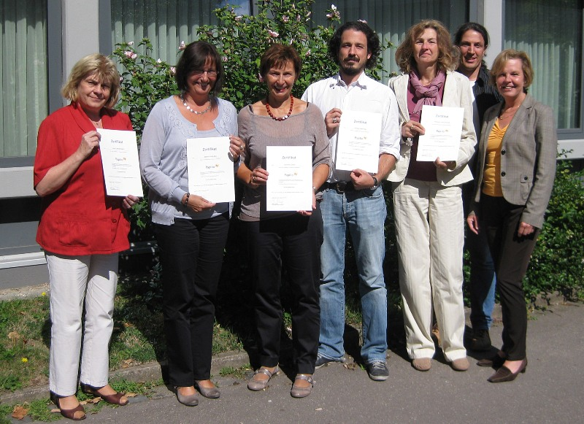
Fünf Lehrkräfte am SBBZ Saarbrücken haben die Ausbildung als Papilio-Trainer absolviert und können ab sofort ihre Schüler in dem Präventionsprogramm ausbilden. Die Zertifikate wurden überreicht von Heidrun Mayer (rechts), der geschäftsführenden Vorsitzenden des Sozialunternehmens Papilio, und dem Papilio-Trainer Christoph Lau (2. von rechts). Bild: SBBZ Saarbrücken

Pressebilder in druckfähiger Auflösung finden Sie unter: http://www.papilio.de/info_presse-fotos.php

Medienkontakt Papilio
Andrea Finkel, Tel. 0821 24 26 302-23
E-Mail medien@papilio.de

Papilio e.V.
www.papilio.de
1. Vorsitzende: Heidrun Mayer
Ulmer Str. 94, 86156 Augsburg, Amtsgericht Augsburg Vereinsregister VR 200829

